網路申報作業簡要流程說明
信託+就職
步驟一：下載申報軟體
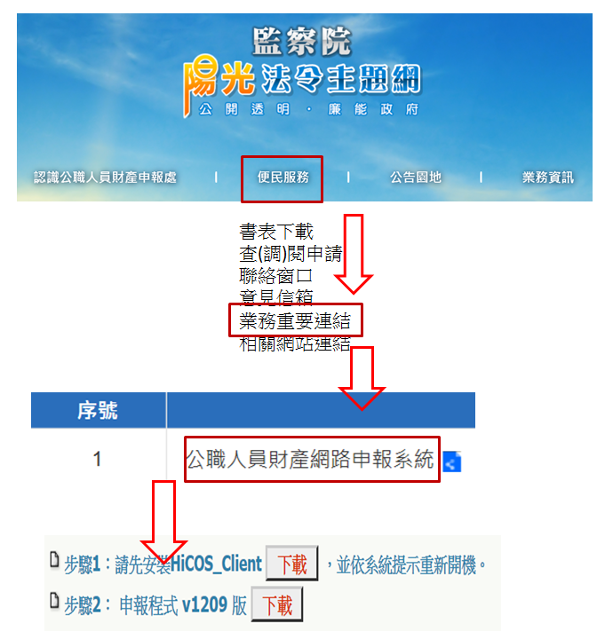 | - 進入本院陽光法令主題網https://sunshine.cy.gov.tw。  - 點選「便民服務」/「業務重要連結」/「公職人員財產網路申報系統」進入網路申報系統。  - 請依系統提示，先點選「HICOS下載」，重新開機後，再點選申報程式V1276(版本隨時更新，請依系統顯示之版本為主)「下載」，進行安裝。  4.安裝完成後，您的電腦桌面上即可新增「監察院公職人員財產申報」的捷徑。
  步驟二：插入讀卡機及自然人憑證  步驟三：直接進入系統，建立新資料 | 先將自然人憑證插入讀卡機，並連結電腦，俾利系統下載後，直接進行身分驗證。
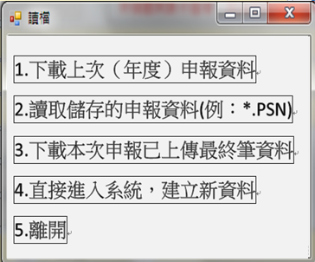  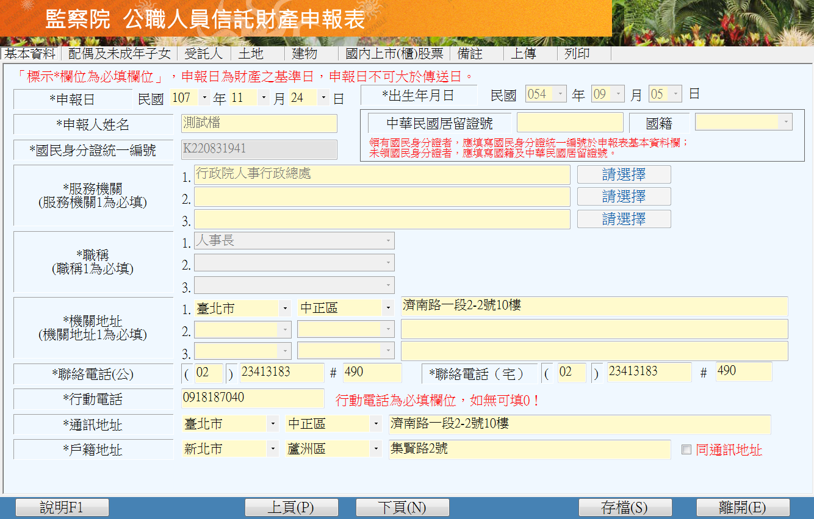 | - 若您為首次申報，請選擇「4.直接進入系統，建立新資料」。  - 若您曾於100年10月以後向監察院辦理財產申報，監察院可提供您申報過之財產資料，供您下載，請選擇「1.下載上次（年度）申報資料」（※系統下載之資料為上次《年度》申報資料，僅供參考。）。
步驟四：擇定申報（基準）日及辦理申報
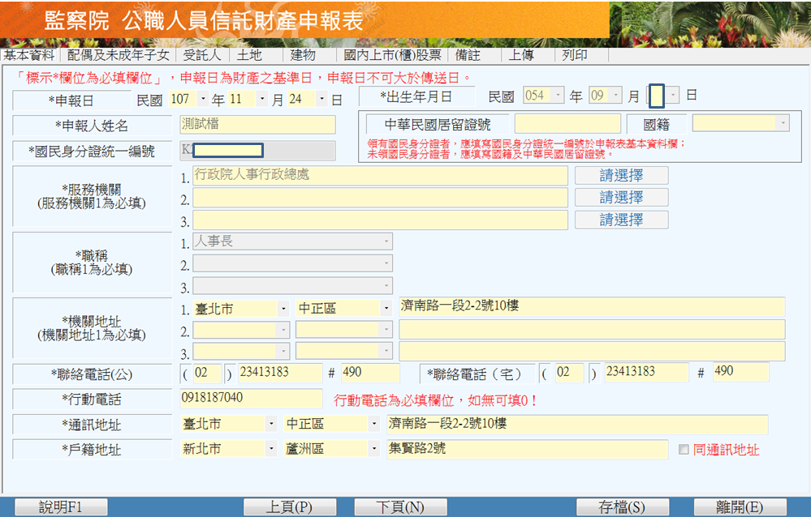 | - 選擇就（到）職日起3個月內任1日為「申報（基準）日」。  - 各項財產（土地、建物、存款、有價證券、債務、保險等）均須以「申報（基準）日」當日情形進行申報。
步驟五：預覽列印
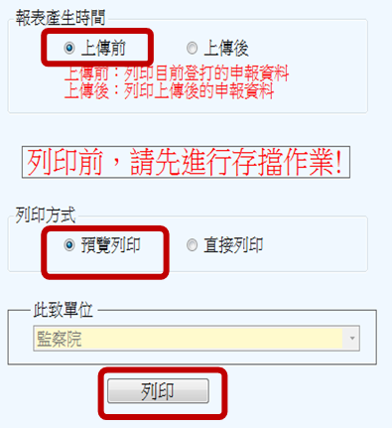  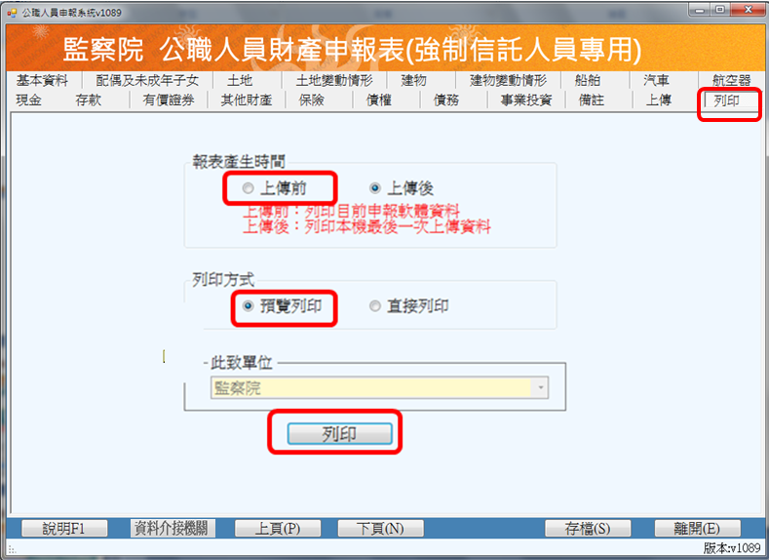 | 上傳前請先檢視申報資料是否正確無誤。  1.選取「上傳前」及「預覽列印」。  2.再點選「列印」鍵，預覽申報表。
步驟六：上傳申報表
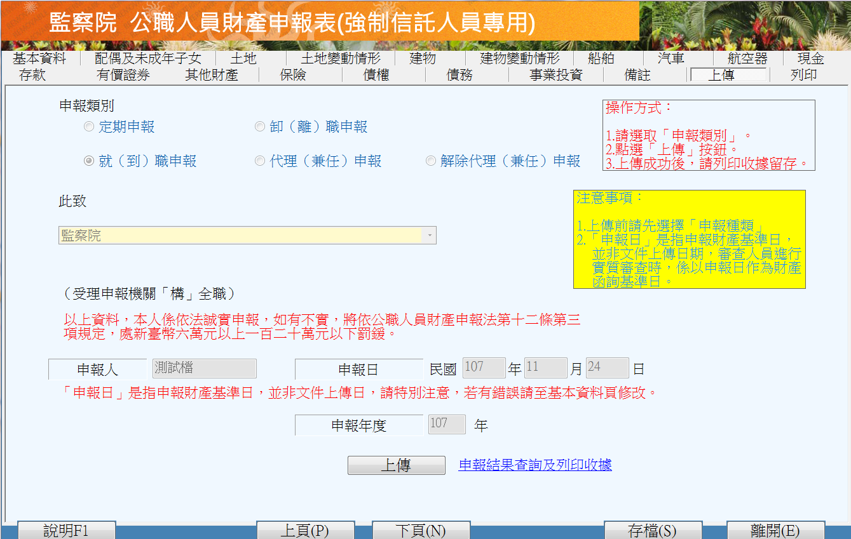  1  2 | 1.上傳前請先點選「存檔」，將檔案儲存在個人電腦。  2.申報表經預覽確認無誤後，點選「上傳」鍵，上傳申報表。  3.可連結「申報結果查詢及列印收據」。
步驟七：申報結果顯示
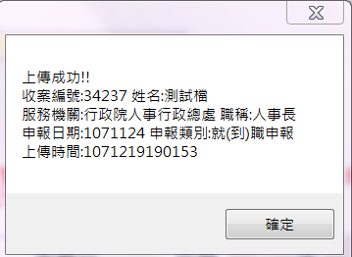  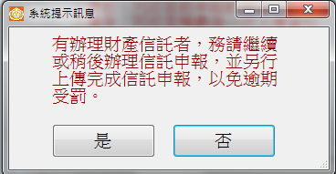 | - 出現「上傳成功」視窗，即表示完成申報。  - 系統自動提醒是否辦理信託申報，如具信託財產者，請點選「是」，系統將導引辦理信託申報。
步驟八：具信託財產者需另填寫信託財產申報表
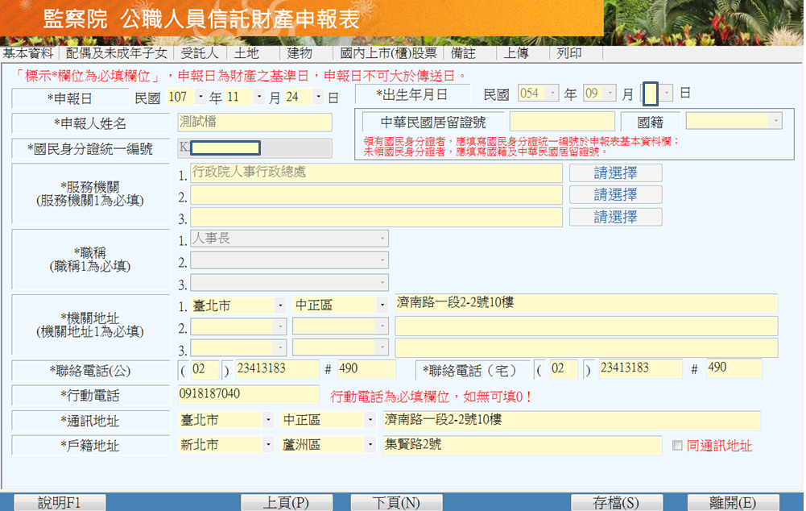 | 1. 若您為首次申報，請選擇「4.直接進入系統，建立新資料」。  2. 若您曾於100年10月以後向監察院辦理財產申報，監察院可提供您申報過之財產資料，供您下載，請選擇「1.下載上次（年度）申報資料」（※系統下載之資料為上次《年度》申報資料，僅供參考。）。
步驟九：信託申報表上傳，信託附件另以掛號寄送
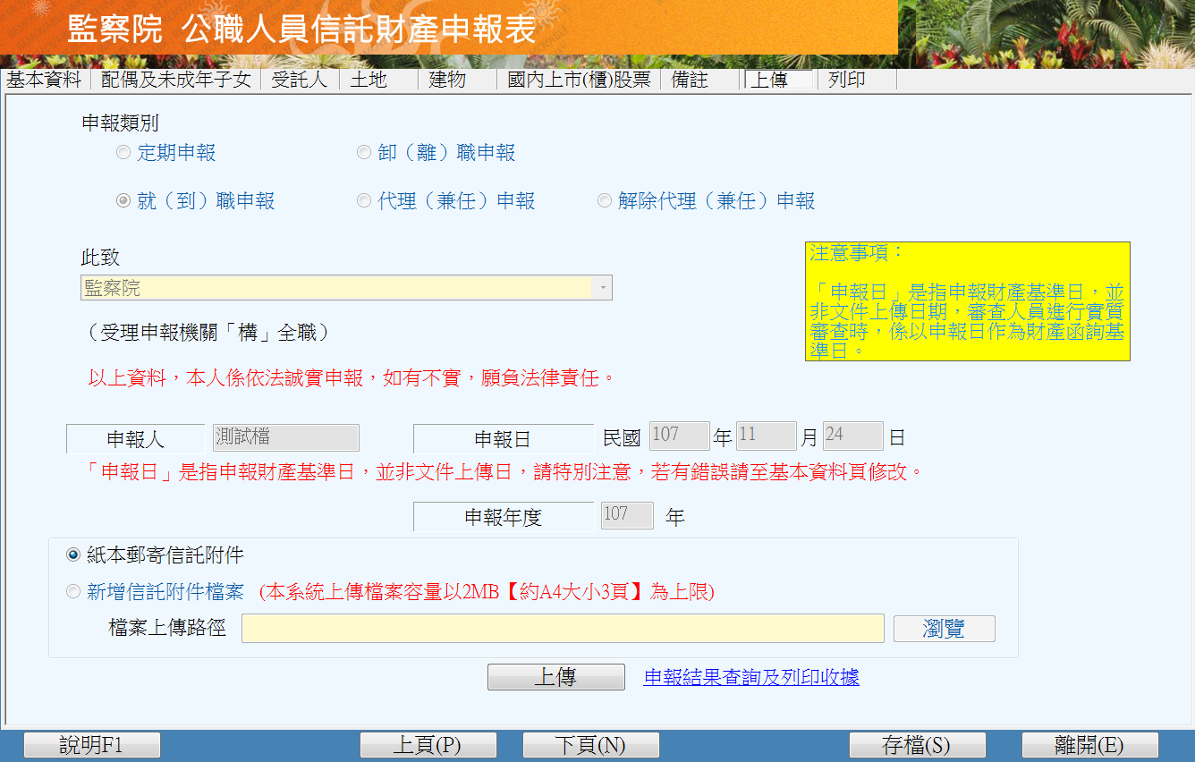 | - 請於上傳前，點選列印／預覽列印，先檢視申報資料是否正確。  - 信託申報者需檢附信託契約及其附件影本（信託財產為不動產者，應檢附辦妥信託登記之登記簿謄本;信託財產為國內上市櫃股票者,應檢附辦妥信託記載證明文件）。  3.因系統容量限制，請選擇「紙本郵寄信託附件」，並將信託附件於「上傳」後，另以「掛號」寄至監察院公職人員財產申報處。
步驟十：上傳申報表並顯示申報結果
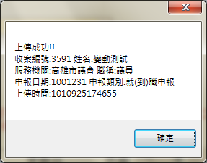  收案編號:365 姓名:王小明  服務機關:臺灣土地銀行 職稱:董事長  申報日期:1011101 申報類別:定期申報  上傳時間:1011110185655  上傳成功!!  收案編號:3591 姓名:變動測試  服務機關:行政院人事處 職稱:委員  申報日期:1071124 申報類別:就到職申報  上傳時間:1071206174655 | 出現「上傳成功」視窗，即表示完成申報。  ※請注意!公職人員財產申報表（強制信託人員專用）及公職人員信託財產申報表必須各別上傳，無法合併上傳。

